**ASSUNTO :. INDICO PARA QUE O DEPARTAMENTO COMPETENTE, REALIZE LIMPEZA E SINALIZAÇÃO DE PROIBIDO JOGAR LIXO NA RUA BENEDITO APARECIDO COLOMBO, NO PARQUE REAL.**

**DESPACHO:.**

**SALA DAS SESSÕES ____/____/_____**

**PRESIDENTE DA MESA**

**INDICAÇÃO , DE 2019**

**SENHOR PRESIDENTE,**

**SENHORES VEREADORES,**

INDICO ao Exmo. Senhor Prefeito Municipal, para que o departamento competente, que realize limpeza e sinalização de proibido jogar lixo na Rua Benedito Aparecido Colombo, no Parque Real.

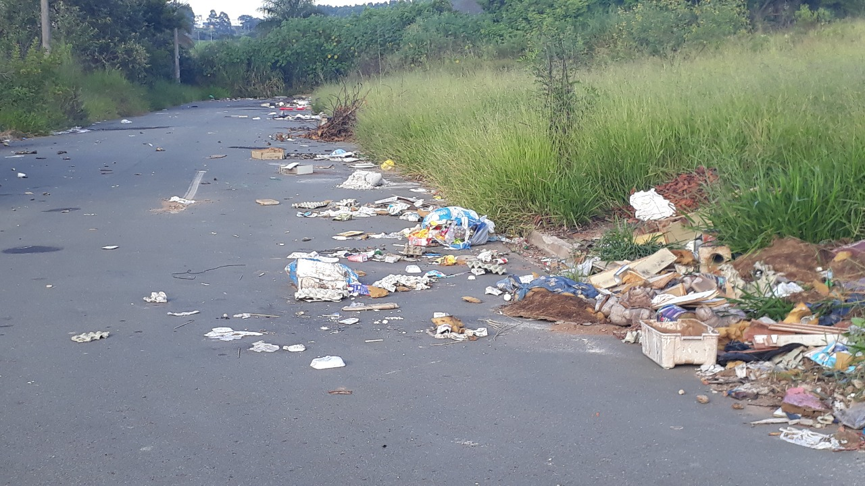

SALA DAS SESSÕES “VEREADOR SANTO RÓTOLLI”, aos 02 de maio de 2019

**VEREADOR LUIS ROBERTO TAVARES**